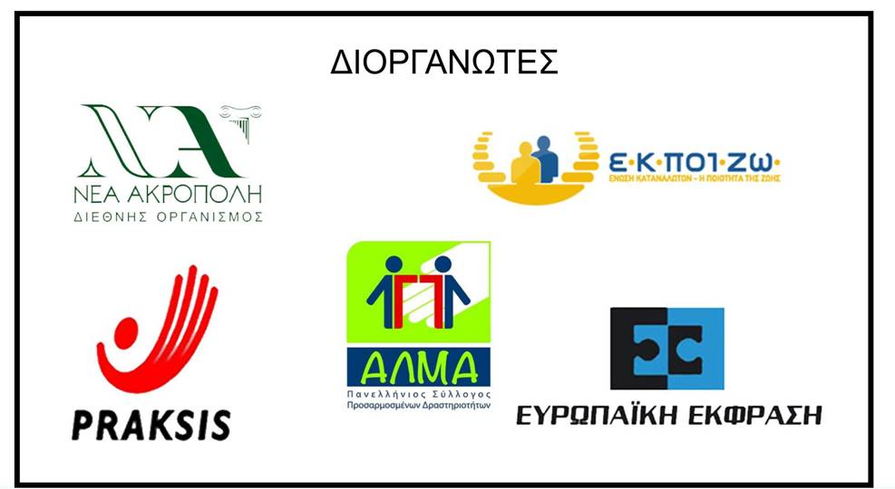

Κίνηση Φορέων Εθελοντισμού

16^{η} Πανελλήνια Γιορτή για τον Εθελοντισμό!
Τετάρτη, 5 Ιουνίου 2019, Πλατεία Συντάγματος, 10.00 – 19.00

Ψήφο Καρδιάς στον Εθελοντισμό!

Με το μήνυμα αυτό, 40 περίπου εθελοντικοί οργανισμοί με τους εκατοντάδες εθελοντές τους μας προσκαλούν για 16^{η} συνεχή χρονιά σε μια ανοιχτή γιορτή για τον Εθελοντισμό και την ανιδιοτελή προσφορά στην κοινωνία και τον άνθρωπο: την Τετάρτη, 5 Ιουνίου, 2019 από τις 10.00 έως τις 19.00, στην Πλατεία Συντάγματος, ανανεώνουμε τον εθελοντισμό μας!

Η Γιορτή Εθελοντισμού είναι ανοιχτή σε όλους! Οι επισκέπτες θα έχουν την ευκαιρία να γνωρίσουν, μέσα από την ανοιχτή έκθεση, το έργο των εθελοντικών οργανισμών και να μιλήσουν με τους εθελοντές σε μια ιδανική ευκαιρία για να μάθουν για τον εθελοντισμό στην πράξη!

Ψήφο καρδιάς στον εθελοντισμό! Μένουμε εθελοντές! Κάνουμε αυτόν τον κόσμο καλύτερο!

Διοργάνωση: «Νέα Ακρόπολη», PRAKSIS, Ε.Κ.ΠΟΙ.ΖΩ., Ευρωπαϊκή Έκφραση, Πανελλήνιος Σύλλογος Προσαρμοσμένων Δραστηριοτήτων «ALMA».

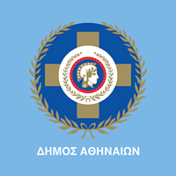
Πληροφορίες www.simetexo.gr, info@simetexo.gr, Facebook: simetexo

Υπό την αιγίδα του Δήμου Αθηναίων

ΧΟΡΗΓΟΙ:
 |  |  | 
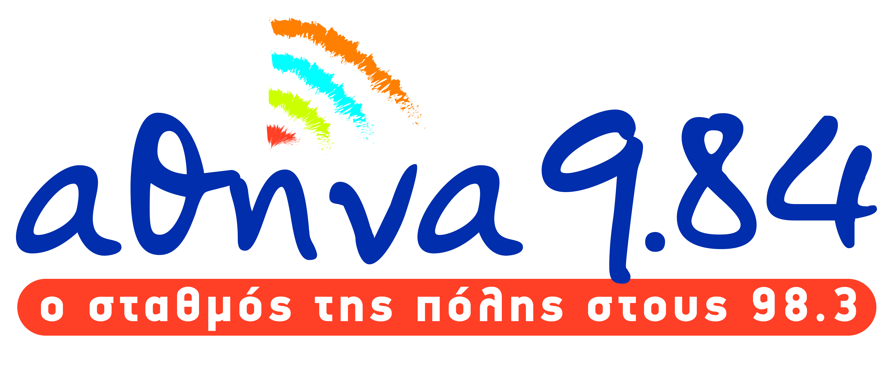 | 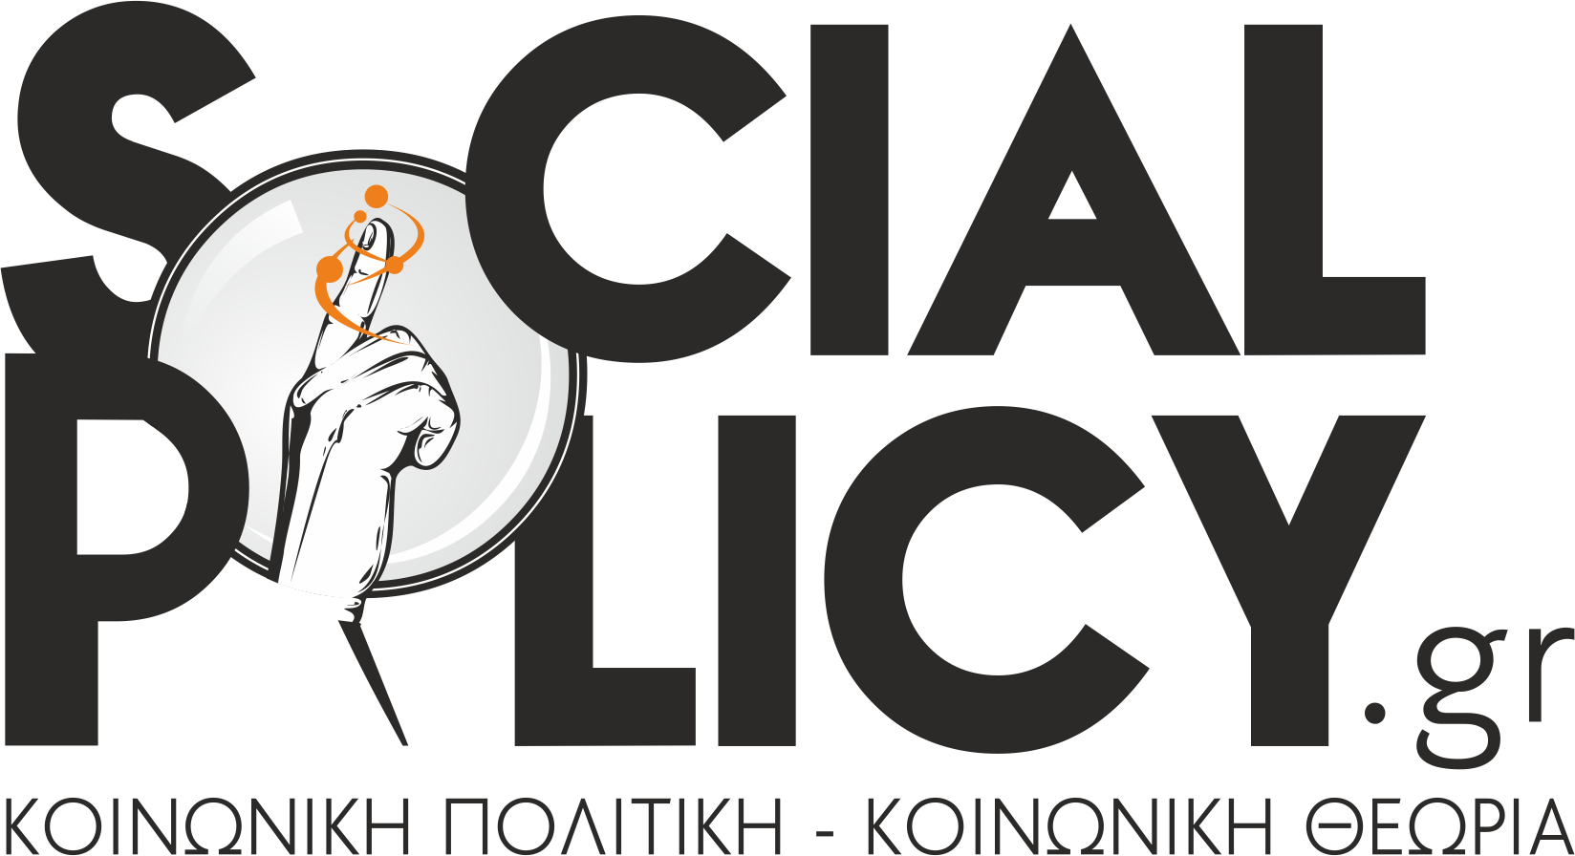 | 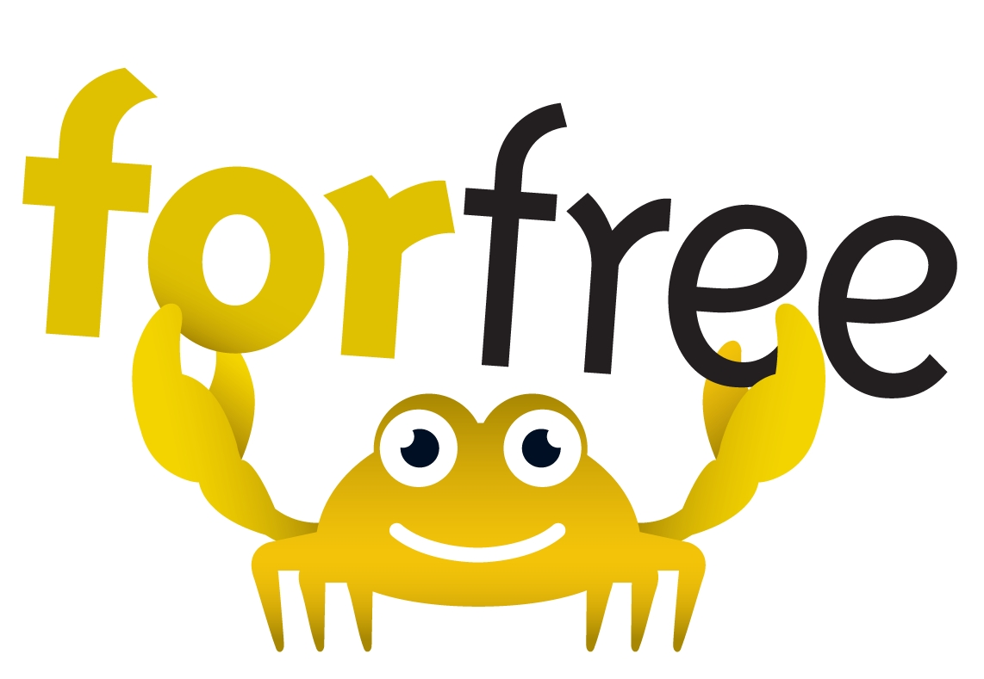 | 
 |  | 

ΠΡΟΓΡΑΜΜΑ ΕΚΔΗΛΩΣΕΩΝ ΗΜΕΡΙΔΑΣ:

10.15 Έναρξη Ημερίδας – Χαιρετισμός από ΚΙΝΗΣΗ ΦΟΡΕΩΝ ΕΘΕΛΟΝΤΙΣΜΟΥ

10.30-12.00 Τομέας Κοινωνικής Πρόνοιας ΕΕΣ: Δρώμενα για παιδιά και ενήλικες με θέμα το πνεύμα του εθελοντισμού.

13.00 ΠΑΣΧΝΑ: Επίδειξη ναυαγοσωστικής

14.00 Τομέας Νοσηλευτικής ΕΕΣ : Επίδειξη Πρώτων Βοηθειών:

15.00 Τομέας Σαμαρειτών Διασωστών και Ναυαγοσωστών : Επίδειξη Καρδιοαναπνευστικής Αναζωογόνησης με Εξωτερικό Απινιδιστή.

16.00 ΑΡΧΕΛΩΝ: Επιδαπέδιο παιχνίδι για παιδιά (περιγραφή: η πορεία που κάνει το χελωνάκι από την φωλιά στην θάλασσα).

17.00-18.00 Τομέας Κοινωνικής Πρόνοιας ΕΕΣ: Δρώμενα για παιδιά και ενήλικες με θέμα το πνεύμα του εθελοντισμού.

18.00 Σύλλογος Προσαρμοσμένων Δραστηριοτήτων ΑΛΜΑ: Παραδοσιακοί χοροί

Κατά τη διάρκεια της ημερίδας θα βρίσκονται στον χώρο:

*Κινητή μονάδα με ενημερωτικά video virtual για τον καρκίνο του τραχήλου της μήτρας και δωρεάν εφαρμογή στο κινητό για τον υπολογισμό του γυναικείου κύκλου από την ΟΜΑΔΑ ΔΡΑΣΗΣ ΓΙΑ ΤΗΝ ΚΑΙΣΑΡΙΑΝΗ

*H Κινητή Μονάδα της PRAKSIS, που θα προσφέρει τις υπηρεσίες της μέσω της δωρεάν, ανώνυμης και χωρίς ραντεβού εξέτασης για τον HIV και τις Ηπατίτιδες B & C.

ΣΥΜΜΕΤΕΧΟΝΤΕΣ ΟΡΓΑΝΙΣΜΟΙ:

ΝΕΑ ΑΚΡΟΠΟΛΗ
PRAKSIS
ΕΚΠΟΙΖΩ
Πανελλήνιος Σύλλογος Προσαρμοσμένων Δραστηριοτήτων ALMA
Ευρωπαϊκή Έκφραση
Κέντρο Ζωής
ΑΝΤΙΜΕΤΩΠΙΣΗ ΠΑΙΔΙΚΟΥ ΤΡΑΥΜΑΤΟΣ
ΣΥΛΛΟΓΟΣ ΟΙΚΟΓΕΝΕΙΑΣ ΚΕΘΕΑ ΣΤΡΟΦΗ
ΕΛΙΞ - Προγράμματα Εθελοντικής Εργασίας
Εταιρεία Περιφερειακής Ανάπτυξης και Ψυχικής Υγείας (Ε.Π.Α.Ψ.Υ.)
Κοινωνία Ίσων Ευκαιριών - EQUAL SOCIETY
ΗΛΙΑΧΤΙΔΑ-Ένωση Γονέων και Φίλων Ατόμων με Σύνδρομο Down
Σύλλογος Καρκινοπαθών - Εθελοντών - Φίλων - Ιατρών "Κ.Ε.Φ.Ι" Αθηνών
ΕΛΛΗΝΙΚΗ ΕΤΑΙΡΕΙΑ ΥΠΟΣΤΗΡΙΞΗΣ ΠΑΙΔΙΩΝ ΜΕ ΓΕΝΕΤΙΚΑ ΠΡΟΒΛΗΜΑΤΑ, ΤΟ ΜΕΛΛΟΝ
ΨΥΧΟΓΗΡΙΑΤΡΙΚΗ ΕΤΑΙΡΕΙΑ "Ο ΝΕΣΤΩΡ"
ΜΕΤΑδραση – Δράση για τη Μετανάστευση και την Ανάπτυξη
ACTIONAID
ΟΜΑΔΑ ΔΡΑΣΗΣ ΓΙΑ ΤΗΝ ΚΑΙΣΑΡΙΑΝΗ
ΦΡΟΝΤΙΔΑ
ΧΕΝ Αθηνών
ΦΙΛΟΙ ΚΟΙΝΩΝΙΚΗΣ ΠΑΙΔΙΑΤΡΙΚΗΣ ΑΝΟΙΧΤΗ ΑΓΚΑΛΙΑ
ΔΙΑΒΑΖΩ ΓΙΑ ΤΟΥΣ ΑΛΛΟΥΣ
ΝΟΣΗΛΕΙΑ
Πρωτοβουλία Πολιτών για μια Ελλάδα χωρίς Ναρκωτικά
Δώσε Ζωή
ΕΙΜΑΙ ΑΚΟΜΑ ΠΑΙΔΙ
GREENPEACE
ΠΑΝΕΛΛΗΝΙΑ ΣΧΟΛΗ ΝΑΥΑΓΟΣΩΣΤΙΚΗΣ- ΕΘΕΛΟΝΤΙΚΟ ΣΩΜΑ ΕΛΛΗΝΩΝ ΝΑΥΑΓΟΣΩΣΤΩΝ
ΕΛΛΗΝΙΚΟΣ ΕΡΥΘΡΟΣ ΣΤΑΥΡΟΣ
ΑΡΧΕΛΩΝ
ΕΛΛΗΝΙΚΟ ΣΥΜΒΟΥΛΙΟ ΓΙΑ ΤΟΥΣ ΠΡΟΣΦΥΓΕΣ
Prolepsis Ινστιτούτο Προληπτικής Περιβαλλοντικής & Εργασιακής Ιατρικής
ΟΔΙΚ-Ομάδα Διαχείρισης Κρίσεων
ΣΩΜΑ ΕΛΛΗΝΙΚΟΥ ΟΔΗΓΙΣΜΟΥ
Σοροπτιμιστική Ένωση Ελλάδος ΣΕΟ
EUROPA DONNA HELLAS

